
单位代码 10006
学 号 22376265
分类号 TP391.41

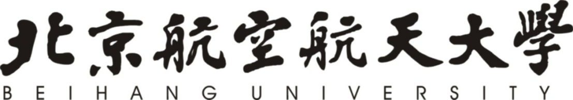

科研课堂课题设计(开题报告)

基于Pointmap的动态场景三维重建方法研究

学院名称 | 宇航学院
专业名称 | 飞行器动力工程
学生姓名 | 纪博闻
指导教师 | 刘博

2026年3月

目录
1 论文选题的意义及背景 1
1.1 研究背景 1
1.2 本课题的核心价值意义 2
2 国内外研究现状分析 3
2.1 几何优化主导的深度学习增强 SLAM路线 3
2.2 以DUSt3R为基础的动态化演进路线 4
2.2.1 动态规避型鲁棒几何重建模型 5
2.2.2 时序对应的动态场景重建模型 6
2.2.3 动静分离的时序对齐动态重建模型 6
2.2.4 动态点图表征的两帧时空对齐模型 7
2.3 以VGGT为基础的动态化演进路线 7
2.3.1 层级感知掩码的无监督动态鲁棒重建模型 8
2.3.2 任务级解耦的动态感知重建模型 9
3 研究目标、研究内容和拟解决的关键问题 11
3.1 研究目标 11
3.2 研究内容 11
3.3 拟解决的关键问题 11
3.4 初拟论文提纲 12
4 研究方案及可行性分析 13
4.1 单帧深度先验约束的结构稳定性增强 13
4.2 动态区域的局部几何一致性增强与时序平滑 15
5 预期达到的目标和研究成果 16
6 论文工作计划 17
7参考文献 18

论文选题的意义及背景

研究背景
作为计算机视觉领域的基石技术，运动恢复结构（Structure from Motion, SfM）的核心目标是从多视角图像序列或视频流中，同步解算出相机的空间位姿与场景的三维几何结构。传统经典的SfM框架高度依赖于特征提取与匹配、基于多视几何的三角测量以及全局或局部光束平差法（Bundle Adjustment, BA）。在理想观测条件下，即场景满足“绝对静态”假设、表面纹理丰富且视点间存在充足的视差基线时，该范式已被验证具备极高的可靠性，并广泛赋能于高精地图构建、自动驾驶感知及机器人自主导航等前沿领域。
然而，随着三维视觉技术向更为复杂多变的真实世界，如手持设备随拍、车载行车记录、无人机全天候巡检及开放环境安防监控等，想使得其落地复杂的真实世界，传统SfM的严格静态假设逐渐失效，其内在局限性在以下几个维度日益凸显：
1、动态目标的几何污染与误匹配：真实场景中频繁出现的行入、车辆等运动实体会产生大量虚假的特征对应关系，传统算法极难自动剥离移动前景与静态背景，导致错误匹配进入几何解算环节，严重破坏本质矩阵的估计，引发相机位姿与三角化结果的系统性偏移，从而导致三维重建结果退化、尺度漂移。
2、退化运动与极小视差的鲁棒性问题：多视几何的精度强依赖于相机间的平移基线，当设备处于微小移动、纯旋转转动或远景观测状态时，视差信息的匮乏会导致深度估计呈现极高方差，直接造成BA优化陷入局部最优或发散，使得重建结构发生坍塌。
3、非刚体形变与长时序一致性缺失问题：真实世界充斥着非刚性运动及频繁的遮挡交互。特征点因遮挡消失、重现或随物体形变而扭曲，使得建立长时序点级对应关系极具挑战，导致点云空间一致性在动态过程中面临严峻考验。
4、相机内参的时变性：在实际工程中，设备的自动对焦或变焦机制会导致焦距等内参发生动态变化，使得经典的简单投影模型与重投影误差函数不再适用，进一步削弱了SfM在复杂动态视频中的鲁棒性。
针对上述痛点，学术界近年来演化出几条具有代表性的技术路线，试图在复杂动态环境下进行三维重建。其一是几何优化主导的深度学习增强SLAM路线，该路线保留了传统SLAM显式几何约束的可解释性与精度优势，通过引入循环神经网络实现可微优化，或利用单目深度与语义先验为后端因子图提供鲁棒的初始值约束，显著提升了系统在弱纹理与小视差场景下的能力；其二是基于 Pointmap 的端到端重建路线，彻底打破了预设相机参数的固有流程，实现了像素级的3D坐标直接回归，并进一步通过时序注意力机制或跨时间点图表征，建立了显式的像素级3D对应关系，为动态场景的三维重建提供了全新的思路；其三是挖掘大规模Transformer注意力的特征解耦路线，在降低计算成本的同时支持大规模多视信息的全局交互，深度挖掘不同层级特征的统计特性，利用特征稳定性实现无监督的动态区域感知，并通过动态感知聚合器实现位姿估计与几何重建任务的协同优化。
综上所述，这些先进的技术路线不仅是对传统三维重建理论的有效拓展，更展现了深度学习在复杂环境下强大的感知潜力，为实现高质量、高精度的动态场景三维重建奠定了坚实基础，也为我们提供了新的思路和灵感。然而这些技术迭代过程中仍然会面临新的严峻挑战和问题，这需要我们不断去探讨研究和优化。

本课题的核心价值意义
基于上述背景和问题，探索深度学习感知能力与传统几何约束的深度融合，已成为提升动态场景三维重建鲁棒性的关键路径。本课题也是基于此而提出来的，旨在消除复杂动态场景中由运动物体引起的几何不一致性影响，从而实现更高质量的三维重建。这不同于侧重学习连续时间演化特征的4D动力学模型，本课题聚焦于实现每一瞬时下的精准3D空间坐标恢复，从而在非刚性干扰下保持场景结构的几何一致性。
本课题以Pointmap表征为基础，实现对动态场景更高质量的三维重建方法研究。其价值在于：通过为每一帧视频构建独立的时间维度Pointmap，我们能够在特征层面实现动静区域的自然分离，打破了传统视觉三维重建对绝对静态环境的强依赖；通过引入单帧深度先验与局部几何一致性约束，系统性地解决端到端重建模型在弱纹理条件下的尺度漂移与结构形变问题，有效拓展了 Pointmap 表征在复杂真实物理世界中的鲁棒性与泛化能力；同时，在剥离动态干扰并进行全局点云精准对齐的优化过程中，相机的空间位姿作为高质量3D重建的自然副产物也得到了更精确的解算。本研究不仅能够显著提升复杂动态环境下单帧三维点云的几何精度与结构完整性，更能为高精度地图构建、自动驾驶与空间感知等下游实际应用提供可靠的底层三维几何支撑。

国内外研究现状分析
近年来，深度学习方法在视觉表征能力上的优势推动了动态场景研究的快速发展。研究围绕几何约束与学习模型融合、端到端三维表征学习、动态区域建模与时序一致性保持等关键问题展开探索，逐步形成若干具有代表性的技术路线。总体来看，现有研究大致可归纳为以下几类：几何优化主导的深度学习增强 SLAM 路线、基于Pointmap的端到端三维重建路线、挖掘大规模Transformer注意力的重建路线。

几何优化主导的深度学习增强 SLAM路线
传统视觉 SLAM 方法在静态刚性场景中已能够实现较高精度的相机位姿估计与稠密或半稠密地图构建，其核心依赖多视几何约束与非线性优化框架。然而在动态场景、弱纹理区域以及光照剧烈变化条件下，传统纯几何 SLAM 逐渐暴露出明显局限：一方面，基于SIFT、ORB等手工特征的匹配在光照变化与纹理不足区域鲁棒性较差；另一方面，动态物体的存在会破坏静态假设，导致特征匹配错误，从而引发位姿估计漂移和地图构建精度下降。此外，在小视差或远景场景中，传统三角测量易退化，深度估计不稳定，进一步影响全局优化效果。
为缓解纯几何 SLAM的固有问题，近年来研究逐步将深度学习引入 SLAM 框架，形成以“几何优化为核心、深度网络为增强”的混合研究范式。该范式一方面保留传统 SLAM 中光束平差与因子图优化等显式几何约束，保证结果的可解释性与优化精度；另一方面又利用深度学习提升特征表达能力、匹配鲁棒性以及对复杂环境的适应能力。其中，DROID-SLAM^{[1]}是深度学习深度参与SLAM全流程的典型代表。该方法以卷积神经网络替代传统手工特征，实现鲁棒的深度特征提取；通过类光流网络建立多帧像素级对应关系；利用门控循环单元（GRU）构建循环优化结构，对相机位姿与像素深度进行联合迭代更新；并引入可微光束平差模块，使几何优化过程嵌入神经网络，实现端到端可训练。尽管其在鲁棒性方面取得显著提升，但模型仅依赖迭代优化削弱动态干扰，因此在动态物体占比较高场景中仍可能出现位姿漂移与深度估计失效，故无法实现动态场景下的三维重建。
相比之下，MegaSaM^{[2]}更侧重“深度学习辅助几何优化”的思路，其核心仍为传统 BA与因子图优化框架，深度学习模块主要作为先验增强工具。具体而言，该方法通过单目深度预测网络为每帧图像提供稠密深度初值，缓解弱纹理和小视差条件下三角测量退化问题；通过语义分割与运动检测网络识别动态区域，避免动态特征参与静态几何优化；并利用不确定性预测机制为优化过程分配动态权重，提高整体鲁棒性。然而，该方法的深度学习模块未与后端优化形成紧密闭环，先验误差难以在优化过程中充分修正，同时对动态区域主要采取屏蔽策略，对完整的动态场景表达能力有限。

以DUSt3R为基础的动态化演进路线
该路线是以Pointmap为表征的动态场景端到端重建技术迭代，以DUSt3R^{[3]}为基础模型，彻底打破了传统运动恢复结构（SfM）、多视图立体匹配（MVS）需预先计算相机内外参数、分步完成位姿估计与三维重建的固有流程。该模型首次提出了Pointmap这一革命性的三维表征方式，实现了无约束场景下的端到端静态三维重建。
DUSt3R通过Transformer架构直接为输入图像的每个像素回归对应的3D坐标，形成像素对齐的3D点云，即Pointmap，同时通过全局对齐模块，将多帧图像的Pointmap统一至同一坐标系下，无需预先估计相机位姿，即可同时输出相机位姿与全局三维点云，大幅简化了三维重建的流程，也为动态场景的端到端重建提供了全新的表征基础。
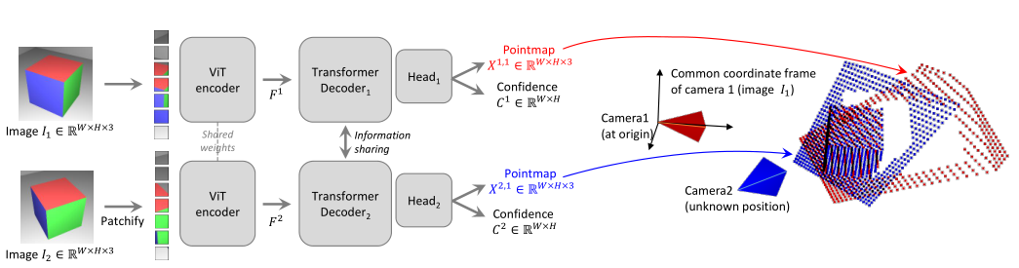
图 2.1 DUSt3R算法模型^{[3]}
但DUSt3R基础模型的设计默认场景为静态刚性场景，其全局对齐模块的核心假设是场景中所有物体的3D坐标不随时间发生变化。这就使得在动态场景中，该模型会强行将移动物体作为静态物体进行全局对齐，导致动态物体的深度结构破坏、相机位姿估计全局漂移、静态背景重建精度下降等核心问题。为此，国内外研究围绕修改Pointmap表征以适配动态物体、引入时间维度并保证时序几何一致性等思路，展开了持续的技术迭代。

动态规避型鲁棒几何重建模型
MonST3R^{[4]}是DUSt3R动态化演进的首个探索，其核心思路在于动静几何解耦，通过为每一帧输入图像构建独立时间戳下的 Pointmap，实现了动静区域在 3D 表征上的分离。核心思路为规避动态干扰，解决动态物体对静态背景全局对齐的破坏问题，提出了单帧单时间点云的表征方式，为每一帧输入图像构建独立的时间维度Pointmap，同时引入光流估计模块，通过帧间光流残差计算检测出场景中的动态区域，在计算相机位姿时降低这些区域的贡献权重，从而规避动态干扰对全局相机轨迹估计的破坏。而在最终的重建结果中，动态物体依然作为每一瞬时的3D几何结构被重建出来，这种策略实现了在动态干扰下对静态结构的高精度鲁棒重建，同时也获取了动态目标的瞬时三维形态，实现了动态场景下的高精度鲁棒重建。
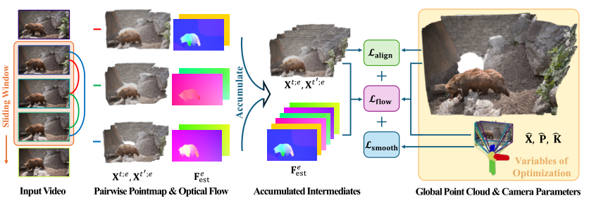
图 2.2 MonST3R算法模型结构^{[4]}
该模型的核心局限性体现在模型的动态区域检测强依赖光流估计的精度，而在弱纹理区域、遮挡区域、快速运动场景中，光流估计易出现误差，导致动态区域检测错误，进而影响对齐精度。
MonST3R确实解决了三维重建不受动态物体干扰的问题，但它对动态物体本身的几何重建质量关注不够。因为动态区域被视为噪声或低权重区域，导致重建出来的动态目标往往存在尺度不一或结构扭曲，而我的研究重点正是改善这一点的局限性，实现静态区域结构的更准确重建，并且动态目标的3D结构也将还原得更精准，从而实现整个动态场景的高质量重建。

时序对应的动态场景重建模型
POMATO^{[5]}致力于在Pointmap表示框架内学习时序对应关系，减少对外部运动估计模块即独立的光流或语义分割器的依赖，其核心思路为将时序对应关系完全引入Pointmap框架内部进行端到端学习，实现动态运动的隐式建模，解决了外部运动估计工具带来的误差累积问题，其核心创新分为两个部分：一是设计了Pointmap Matching Head匹配头模块，该匹配头对第二帧的每个像素直接预测其在第一帧坐标系下对应的 3D 点坐标，从而在3D空间内建立显式的像素级对应关系，等价于一种隐式的3D光流预测，替代了传统的外部2D光流估计；二是引入了Temporal Motion Module时序运动模块，在Transformer的特征层加入时间注意力融合机制，对多帧图像的特征进行跨时间维度的注意力融合，增强了特征在时间维度上的一致性，进一步提升了动态场景下的时序对齐精度。
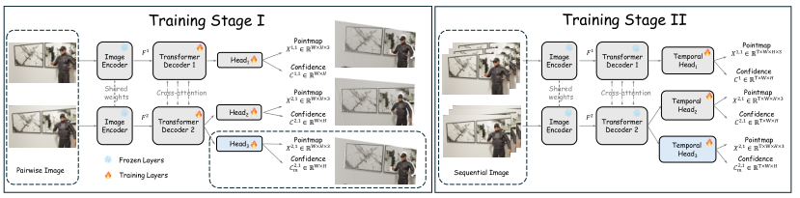
图 2.3 POMATO算法模型结构^{[5]}

动静分离的时序对齐动态重建模型
D²USt3R^{[6]}在MonST3R的基础上，实现了从规避动态到监督动态的升级，提出 Static–Dynamic Aligned Pointmaps（SDAP）表示，将场景像素分为静态与动态两类并对二者分别施加不同的对齐约束，从而在同一参考系下同时恢复静态背景与动态物体的几何与对应关系。SDAP通过在训练过程中对静态与动态像素分别建立约束，静态像素使用相机位姿进行对齐，动态像素使用基于像素对应的时间对齐策略，使得预测的点图在空间与时间上都能保持一致，构造时引入了动态掩码与光流引导的监督信号，并据此对静态与动态区域施加不同的损失以稳定训练。
该模型的核心局限性也是体现在动态区域的几何监督强依赖光流估计的精度，光流估计的匹配误差会直接传导至动态区域的几何监督中，导致网络学习到错误的几何结构，出现动态物体重建畸变的问题。

动态点图表征的两帧时空对齐模型
DPM^{[7]}是对Pointmap表征的本质性升级，旨在为动态场景提供一个既对视点又对时间具有“参照不变性”（invariance）的点图表示，对于每个输入图像，网络不再只预测单一参照时间点的 3D 点，而是为同一像素回归两份或多份对应不同时间戳的3D坐标，并将这些坐标统一表述在同一参考相机坐标系下，为动态场景的重建提供了全新的表征基础。针对每张输入图像，网络会同时预测两个时间维度的点图，分别对应当前帧的相机坐标系与参考帧的相机坐标系，实现了两帧之间动态物体的精准时空对齐与显式运动建模，大幅提升了动态物体的重建精度。
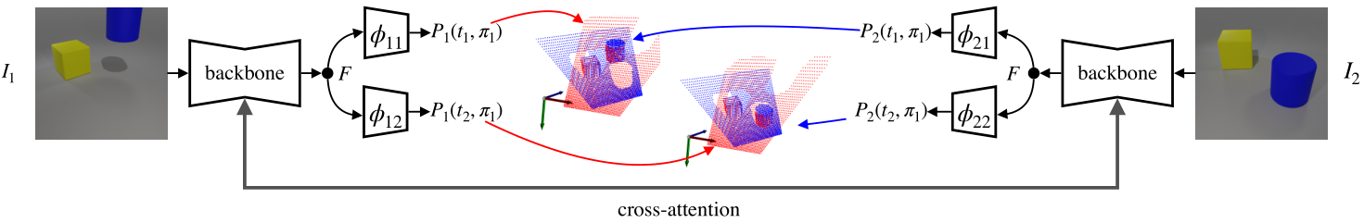
图 2.4 DPM算法模型结构^{[7]}
该模型的核心局限性体现在两个方面：其一，DPM的基本输出是成对的跨时间点图，论文重点展示了两帧或成对融合的效果，而长期序列重构需借助多次 pairwise 融合与后端优化，因此仍存在随着时间扩展而出现误差累积与尺度漂移的风险，且逐像素的双时间点图预测与后续的跨视融合在计算与内存上成本较高，模型的推理速度较慢；其二，模型依赖视觉特征匹配，在大范围遮挡场景中，被遮挡区域的位置推断误差较大，易出现重建结构不连续的问题。

以VGGT为基础的动态化演进路线
VGGT^{[8]}是DUSt3R的全面升级版，采用了交替注意力（alternating attention）机制，在空间维度与视图维度之间分解全局自注意力计算，使模型能够在保持跨视图全局信息交互的同时显著降低计算成本，从而支持一次性处理大量输入图像并输出统一的相机位姿、深度估计与三维结构。
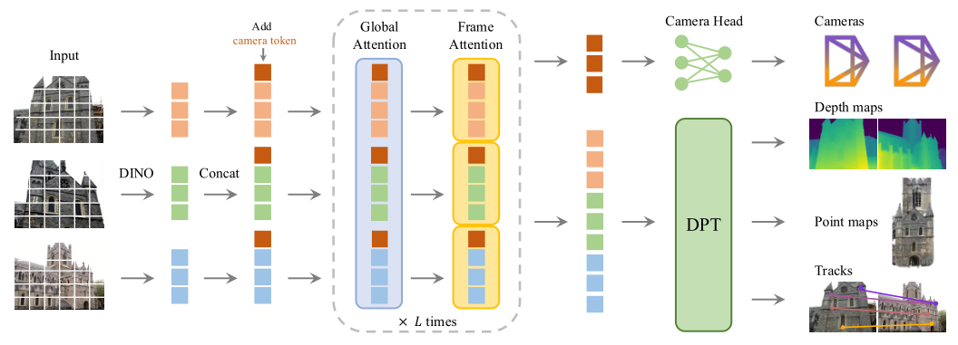
图 2.5 VGGT算法模型结构^{[8]}
但VGGT基础模型的全局交替注意力机制，默认假设输入视图之间满足近似刚体几何一致性，在动态场景中存在固有缺陷，会对输入图像的所有区域特征进行无差别融合，动态物体的特征会严重干扰静态背景的全局几何对齐，在动态物体占主导的场景中，会出现相机位姿估计全局漂移、静态背景重建精度严重下降的核心问题。由于 VGGT 在特征层执行大范围跨视融合，这种动态干扰在某些情况下可能比局部匹配框架更为明显，那么如何在保持全局多视融合能力的同时，抑制动态区域对几何估计的不利影响，并尽可能保留其结构信息是一个核心研究问题。围绕这一问题，研究逐步转向在特征空间层面对动态与静态信息进行解耦，而非仅在几何空间进行后处理。

层级感知掩码的无监督动态鲁棒重建模型
VGGT4D^{[9]}是VGGT动态化演进的首个核心成果，其核心创新在于，深度挖掘了Transformer不同层级的特征特性，明确了浅层特征聚焦于图像纹理与细节信息、中层特征包含场景的语义与运动稳定性信息、深层特征编码了场景的全局几何先验的核心规律。基于此VGGT4D 通过中层特征之间的统计相似性即Gram 矩阵相关性估计区域稳定性，并据此生成无监督的动态区域掩码，无需额外的动态标注数据即可完成动态区域的精准分割。同时提出了层级感知的掩码机制，仅在浅层屏蔽动态区域的特征，以减少其对局部匹配与细节对齐的影响，而在深层保留完整特征，避免深层掩码对全局几何先验的破坏，在不修改模型预训练权重的前提下，实现了动态场景下的鲁棒相机位姿估计与静态结构重建。
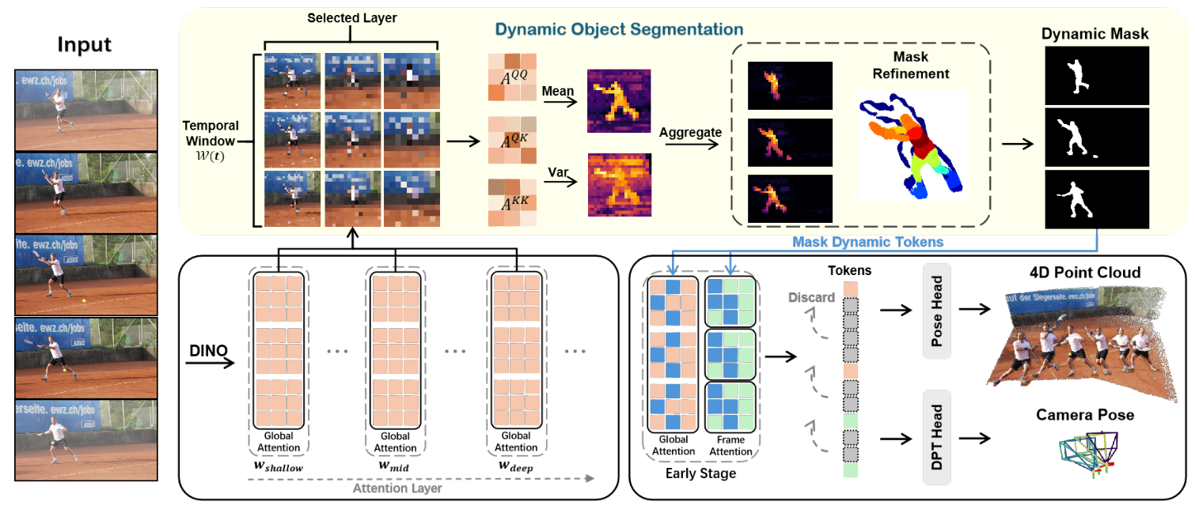
图 2.6 VGGT4D算法模型结构^{[9]}
该模型的核心局限性体现在模型的动态掩码机制与层级特征处理逻辑与 VGGT 的特征层级划分密切相关，迁移至其他架构可能需要重新设计特征稳定性度量，且动态掩码的计算、多层级特征的额外处理在大规模多视输入下会带来一定额外成本。

任务级解耦的动态感知重建模型
PAGE-4D^{[10]}在 VGGT4D 的基础上进一步关注一个更本质的问题：动态区域并非对所有重建任务都具有相同作用，对相机位姿估计而言，动态区域通常破坏多视几何一致性，对深度估计与几何恢复而言，动态区域仍包含真实结构信息。因此，PAGE-4D 的关键思想不是简单抑制动态特征，而是根据具体任务选择性地利用动态信息。对于相机全局位姿估计任务，动态区域的特征是干扰信号，会破坏静态场景的全局几何一致性；而对于深度估计与几何重建任务，动态区域的特征是有效结构信息，是实现动态物体高精度重建的核心基础。基于这一核心发现，模型提出了dynamics-aware aggregator动态感知聚合器，可根据位姿估计、深度重建两个不同任务的需求，动态调整对不同特征token的注意力权重：针对相机位姿相关的token，降低动态区域特征的注意力权重，抑制动态信号对位姿估计的干扰；针对深度与几何重建相关的token，保留并放大动态区域特征的注意力权重，充分利用动态信息优化几何重建精度，实现了同一特征空间下，位姿估计与几何重建任务的动静信号解耦，在动态场景下同时实现了位姿估计精度与深度重建精度的双向提升。
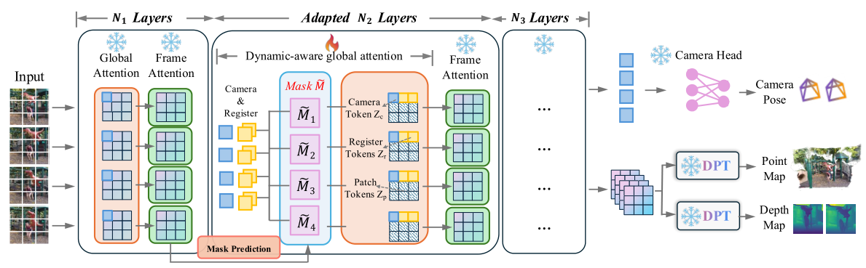
图 2.7 PAGE-4D算法模型结构^{[10]}
该模型的核心局限性体现在三个方面：其一，在大幅遮挡、快速相机运动或大尺度非刚性变形条件下，特征分配机制仍可能难以稳定区分有效与干扰信息；其二，方法主要关注多视几何一致性与逐帧结构估计，并未显式进行长时序对齐；其三，任务感知特征分配机制引入额外注意力计算，推理效率相较基础模型有所下降。

研究目标、研究内容和拟解决的关键问题

研究目标
本课题围绕“基于Pointmap的动态场景三维重建”这一主题，针对现有基于点图预测与全局对齐框架在动态视频场景中存在的问题，开展结构增强与动态感知改进研究。通过引入深度先验与轻量级动态建模增强机制，提高动态场景下三维重建的稳定性，既实现静态区域结构的高精确三维重建，又保留动态区域的稳定性三维结构，实现对动态数据集的高质量重建。
本课题并非构建完整连续4D运动场模型，而是在现有视频级三维恢复框架上进行动态感知与结构稳定性增强，使其在动态环境中具有更强适应能力。

研究内容
通过系统的文献调研与对比分析，重点梳理各个动态扩展模型的发展脉络，深入总结各类方法在表示形式、动态处理策略、结构稳定性与泛化能力等方面的优势与局限，为后续改进提供理论依据。
在此基础上，完成一些模型的复现与性能验证，分析其在动态视频场景下存在的问题，并围绕上述不足，设计并实现两方面增强机制：一是引入单帧深度先验作为弱几何正则，在全局对齐阶段增强结构稳定性；二是构建动态区域的局部几何建模一致性约束与时序平滑项，提高动态物体在长时序下的结构连续性。
通过消融实验与对比实验，从三维重建精度、位姿估计误差、点云稳定性及动态区域分离效果等多个维度进行评估，验证各模块的有效性与改进效果。整体研究不仅关注算法设计，也重视模型复现、实验分析与经验总结，力求在理论分析与具体实现层面形成较为完整的基于Pointmap的动态场景三维重建增强方案。

拟解决的关键问题
1、网络依赖图像特征或卷积特征进行三维点预测，弱纹理区域缺乏明显特征；且当相机视角变化不大时，跨帧几何信息有限，三维点的深度信息不可靠；由于点与点之间缺少足够约束，预测点云在弱纹理或小视差区域容易产生扭曲、凹陷或噪声；
2、跨帧点云对齐加全局几何优化默认假设场景大部分是静态或刚体，跨帧对齐全局结构会出现偏移或尺度漂移，并且随着帧数增加，漂移误差会累积。

初拟论文提纲
本课题的论文初拟提纲如下所示：
1绪论
1.1课题背景及意义
1.2国内外研究现状
1.3课题研究方法
1.4论文构成及研究内容
2算法模型设计
2.1问题描述
2.2数据集分析与评价指标
2.3技术路线与详细方法
3实验验证
3.1实验设置
3.2对比实验分析
3.3消融实验分析
结论
致谢
参考文献

研究方案及可行性分析
本研究拟以 MonST3R 作为基线框架开展研究工作，主要基于其在 DUSt3R 基础上的视频级扩展能力以及Pointmap表示形式。DUSt3R 已证明了基于点图进行几何对齐与三维重建的有效性，而 MonST3R 首次将该思想推广至多帧视频场景，能够同时预测跨帧对齐的稠密三维点图，实现视频级恢复。这种以显式点图为核心的表达方式，与本课题的研究目标一致，同时，其在动态场景中已具备初步的动态区域抑制机制，但尚未对动态区域结构稳定性进行显式增强，因此在保持成熟框架稳定性的同时，仍具有明确且可实现的改进空间，适合作为本研究的基线模型
在本研究方案中，为了全面训练和评估所提出的动态场景三维重建模型，我们将综合选取多类公开数据集作为训练和基准测试。首先使用 PointOdyssey^{[11]}、TartanAir^{[12]}这样的合成数据集，它们提供了视频帧序列中准确的 3D 点云、相机位姿及动态运动标签，有利于监督学习中几何与运动一致性的学习。此外，为评估模型在真实动态场景下的泛化性能，将引入如ScanNet^{[13]}数据集，以及自动驾驶场景数据如KITTI^{[14]}进行测试与对比分析。这样的合成与真实数据结合策略兼顾了训练数据的丰富性和现实场景的复杂性，有助于全面验证模型性能及稳健性。
研究方案的评价指标为：三维结构重建精度，衡量Pointmap预测精度; 相机位姿误差，衡量相机轨迹精度；深度估计精度，衡量深度预测准确度；时序一致性，衡量跨帧点云稳定性。

单帧深度先验约束的结构稳定性增强
原始 MonST3R 方法主要依赖跨帧特征匹配与多视几何一致性进行三维结构恢复，其核心优势在于端到端学习的点云对齐机制。然而动态视频场景中，当存在遮挡变化、弱纹理区域或非刚性运动时，仅依赖跨帧几何一致性往往会产生尺度漂移、深度模糊或局部结构不稳定的问题，尤其在静态背景纹理稀疏区域，位姿优化容易发生漂移。
单帧深度估计模型虽然无法提供严格的绝对尺度，但在单视图局部结构连续性与边缘保持方面具备较强的几何先验能力。因此，本研究将单帧深度引入为一种弱监督几何正则项，在不改变 MonST3R 主干网络结构的前提下，于全局对齐优化阶段加入深度一致性软约束，以增强结构恢复稳定性。具体流程为预先用单目深度模型生成全视频的深度图序列，同时考虑到动态区域和静态区域的不同，采用不同区域分级加权约束，在优化位姿和点云的同时，增加一个深度先验损失。
在静态区域，引入的深度先验主要用来辅助相机位姿的估计，解决模型在背景纹理稀疏时算不准深度，导致的相机位姿漂移所带来的三维重建退化影响。而在动态区域，深度先验不参与相机位姿计算，只参与点图预测的优化，是为了解决动态物体在没有多视几何约束下，光流失准导致的点图在运动中散架或者拉扯变形，这里引入深度先验后，将约束物体在运动时保持其本身的轮廓形状，以此实现动态区域点图的稳定性结构。具体在约束时可以使用相对深度损失，即只要求预测的深度梯度与其一致，防止物体在运动中发生几何扭曲。除了静态和动态区域，考虑到遮挡或无纹理处的低置信度区，将使用较强的深度先验约束以合理补全几何。
为了使重建结果符合单帧深度先验且尺度对齐，对于每个像素p，其优化后的深度$\hat{d_{t,p}}$应约束在由先验深度$D_{prior,t,p}$经过尺度因子$s_{t}$和偏移量$b_{t}$仿射变换后的空间内，即最小化如下损失函数：
1、基础深度一致性损失：
 | $$L_{L2}=\sum_{p}{w_{t,p}}⋅\left.|\hat{d_{t,p}}-\left(s_{t}⋅D_{prior,t,p}+b_{t}\right)\right.|^{2}$$ | (4.1)
2、局部梯度一致性损失：
 | $$L_{grad}=\sum_{p}{w_{t,p}}⋅\left.|∇\hat{d_{t,p}}-∇\left(s_{t}⋅D_{prior,t,p}+b_{t}\right)\right.|^{2}$$ | (4.2)
3、总深度先验损失：
$$L_{Prior}=λ_{1}L_{L2}+λ_{2}L_{grad}$$ | (4.3)
其中$w_{t,p}$为动态感知的权重项：
$$w_{t,p}=C_{t,p}⋅\left(λ_{static}S_{t,p}+λ_{dynamic}\left(1-S_{t,p}\right)\right)$$ | (4.4)
$C_{t,p}$为置信度图，$S_{t,p}$为识模型别出的掩码（静态为1，动态为0），$λ_{static}$为静态区域的权重系数，用于较强约束，$λ_{dynamic}$为动态区域的权重系数，用于辅助约束。同时为了解决尺度对齐问题，将尺度的仿射变换采用同步优化，即在全局优化迭代中，让尺度因子$s_{t}$和偏移量$b_{t}$与相机位姿、点云坐标一起收敛。
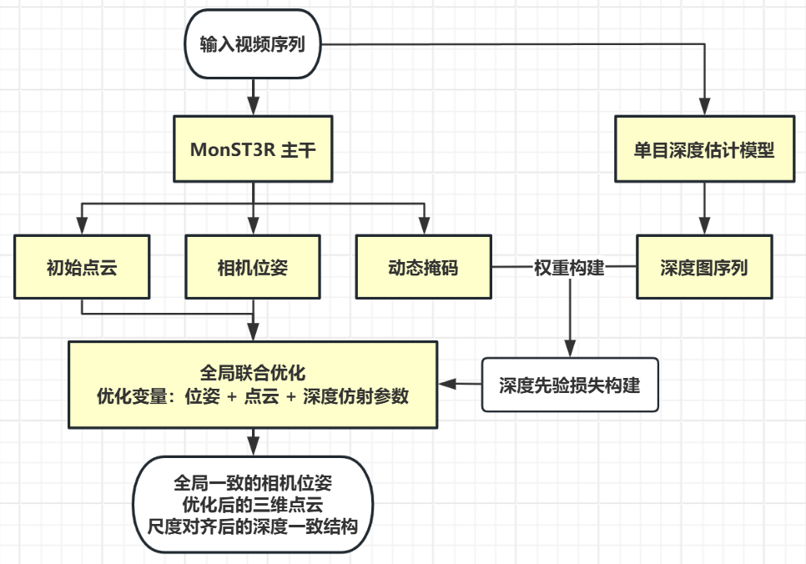
图 4.1 拟定研究方案流程图

动态区域的局部几何一致性增强与时序平滑
目前模型的动态处理机制主要侧重动态抑制，而对动态区域的显式几何保持能力有限。考虑到动态区域有刚性运动和非刚性运动，这里可以将非刚性运动化为很多局部块的刚性运动，认为每一个小块内部的形变是极小的，采用局部刚性近似策略对动态区域进行几何增强建模。
在局部几何约束的具体实现中，本研究要避开全像素计算的高复杂度，转而采用基于稀疏控制点的局部邻域约束策略。在MonST3R预测的动态区域使用最远点采样或均匀网格采样提取出一组代表性的控制点，并建立基于近邻点的局部距离保持约束，主要是维持物体表面结构的相对距离，保持局部的几何相干性。
并且除此之外还要关注动态区域的时序一致性，考虑到物体运动特点，其不会发生瞬间的坐标跳变，因此通过将点云进行运动约束，比如速度连续性、加速度平滑、短时方向一致约束等，来尝试对轨迹进行平滑优化，有效过滤掉因为单帧预测误差导致的点云闪烁或拉扯变形。

预期达到的目标和研究成果
本研究围绕 MonST3R 框架开展两方面增强设计，预期在动态视频场景下显著提升三维重建的精确度与稳定性。通过引入单帧深度先验约束，在全局对齐优化阶段对静态区域提供尺度与几何锚定，同时在动态区域施加梯度一致性约束，以增强弱纹理、遮挡或视差较小区域的结构稳定性，减少尺度漂移与深度模糊现象。其次针对动态区域易发生非物理形变的问题，构建基于局部几何一致性约束，并结合时序平滑项抑制轨迹抖动，从而提升长时序下动态物体三维结构的连续性与完整性。通过设计引入的优化模块并实验验证，预期实现动态数据集的更高质量重建。
综合上述改进，预期实现在动态场景下，静态区域三维重建的精度提高，动态区域三维重建的稳定性增强，并改善尺度与全局一致性，实现视频级动态场景下的更连续三维结构。预期本研究可为基于Pointmap的动态场景三维重建提供一种结构可扩展的增强方案。

论文工作计划
论文工作计划如表 6.1所示：
表 6.1毕业设计论文工作计划
周 | 主要任务目标
1  2 | 调研并阅读国内外文献，学习动态场景下三维重建与相机运动估计方法  分类整理阅读的文献，初步设计实验方案，并撰写开题报告。
3 | 开题答辩
4  5 | 整理数据集和数据预处理  配置环境并复现Monst3r模型
6  7  8 | 根据实验方案，搭建引入深度先验的网络框架，进行实验  分析实验结果的不足，寻找可能的改进方向，对网络模型进行调整  研究动态建模方法，引入更高质量建模方法并进行实验
9 | 阶段性总结，撰写中期报告，准备中期答辩
10  11  12 | 根据实验结果，调整方法，进一步改进优化  在多个数据集上进行实验与调优，整理结果并分析  完成两项设计算法的对比实验验证，得出结论
13-14 | 撰写毕业设计论文
15-16 | 完成毕设答辩准备工作

7参考文献
- Teed Z, Deng J. DROID-SLAM: Deep Visual SLAM for Monocular, Stereo, and RGB-D Cameras[C]//Advances in Neural Information Processing Systems (NeurIPS). 2021.
- Li Z, Tucker R, Cole F, Wang Q, Jin L, Ye V, Kanazawa A, Holynski A, Snavely N. MegaSaM: Accurate, Fast and Robust Structure and Motion from Casual Dynamic Videos[C]//Proceedings of the IEEE/CVF Conference on Computer Vision and Pattern Recognition. 2025.
- Wang S, Leroy V, Cabon Y, Chidlovskii B, Revaud J. DUSt3R: Geometric 3D Vision Made Easy[C]//Proceedings of the IEEE/CVF Conference on Computer Vision and Pattern Recognition. 2024.
- Zhang Junyi, Herrmann Charles, Hur Junhwa, Jampani Varun, Darrell Trevor, Cole Forrester, Sun Deqing, Yang Ming-Hsuan. MonST3R: A Simple Approach for Estimating Geometry in the Presence of Motion[J/OL]. arXiv, 2024[2026-03-04]. https://arxiv.org/abs/2410.03825.
- Zhang Songyan; Ge Yongtao; Tian Jinyuan; Xu Guangkai; Chen Hao; Lv Chen; Shen Chunhua. POMATO: Marrying Pointmap Matching with Temporal Motion for Dynamic 3D Reconstruction[J/OL]. arXiv, 2025[2026-03-04]. https://arxiv.org/abs/2504.05692
- Han Jisang; An Honggyu; Jung Jaewoo; Narihira Takuya; Seo Junyoung; Fukuda Kazumi; Kim Chaehyun; Hong Sunghwan; Mitsufuji Yuki; Kim Seungryong. D²USt3R: Enhancing 3D Reconstruction with 4D Pointmaps for Dynamic Scenes[J/OL]. arXiv, 2025[2026-03-04]. https://arxiv.org/abs/2504.06264
- Sucar Edgar; Lai Zihang; Insafutdinov Eldar; Vedaldi Andrea. Dynamic Point Maps: A Versatile Representation for Dynamic 3D Reconstruction[J/OL]. arXiv, 2025[2026-03-04]. https://arxiv.org/abs/2503.16318
- Zhang Jianyuan; Chen Minghao; Karaev Nikita; Vedaldi Andrea; Rupprecht Christian; Novotny David. VGGT: Visual Geometry Grounded Transformer[C]//Proceedings of the IEEE/CVF Conference on Computer Vision and Pattern Recognition (CVPR). 2025: 5294-5306.
- Yu Hu; Chong Cheng; Sicheng Yu; Xiaoyang Guo; Hao Wang. VGGT4D: Mining Motion Cues in Visual Geometry Transformers for 4D Scene Reconstruction[J/OL]. arXiv, 2025[2026-03-04]. https://arxiv.org/abs/2511.19971
- Kaichen Zhou; Yuhan Wang; Grace Chen; Xinhai Chang; Gaspard Beaudouin; Fangneng Zhan; Paul Pu Liang; Mengyu Wang. PAGE-4D: Disentangled Pose and Geometry Estimation for 4D Perception[J/OL]. arXiv, 2025[2026-03-04]. https://arxiv.org/abs/2510.17568
- Yang Zheng; Harley Adam W.; Shen Bokui; Wetzstein Gordon; Guibas Leonidas J. PointOdyssey: A Large-Scale Synthetic Dataset for Long-Term Point Tracking[C]//Proceedings of the IEEE/CVF International Conference on Computer Vision (ICCV). 2023.
- Wang Wenshan; Zhu Delong; Wang Xiangwei; Hu Yaoyu; Qiu Yuheng; Wang Chen; Hu Yafei; Kapoor Ashish; Scherer Sebastian. TartanAir: A Dataset to Push the Limits of Visual SLAM[C]//2020 IEEE/RSJ International Conference on Intelligent Robots and Systems (IROS). 2020.
- Dai Angela; Chang Angel X.; Savva Manolis; Halber Maciej; Funkhouser Thomas; Nießner Matthias. ScanNet: Richly-annotated 3D Reconstructions of Indoor Scenes[C]//Proceedings of the IEEE Conference on Computer Vision and Pattern Recognition (CVPR). 2017.
- Liao Yiyi; Xie Jun; Geiger Andreas. KITTI-360: A Novel Dataset and Benchmarks for Urban Scene Understanding in 2D and 3D[J]. Pattern Analysis and Machine Intelligence (PAMI), 2022.

